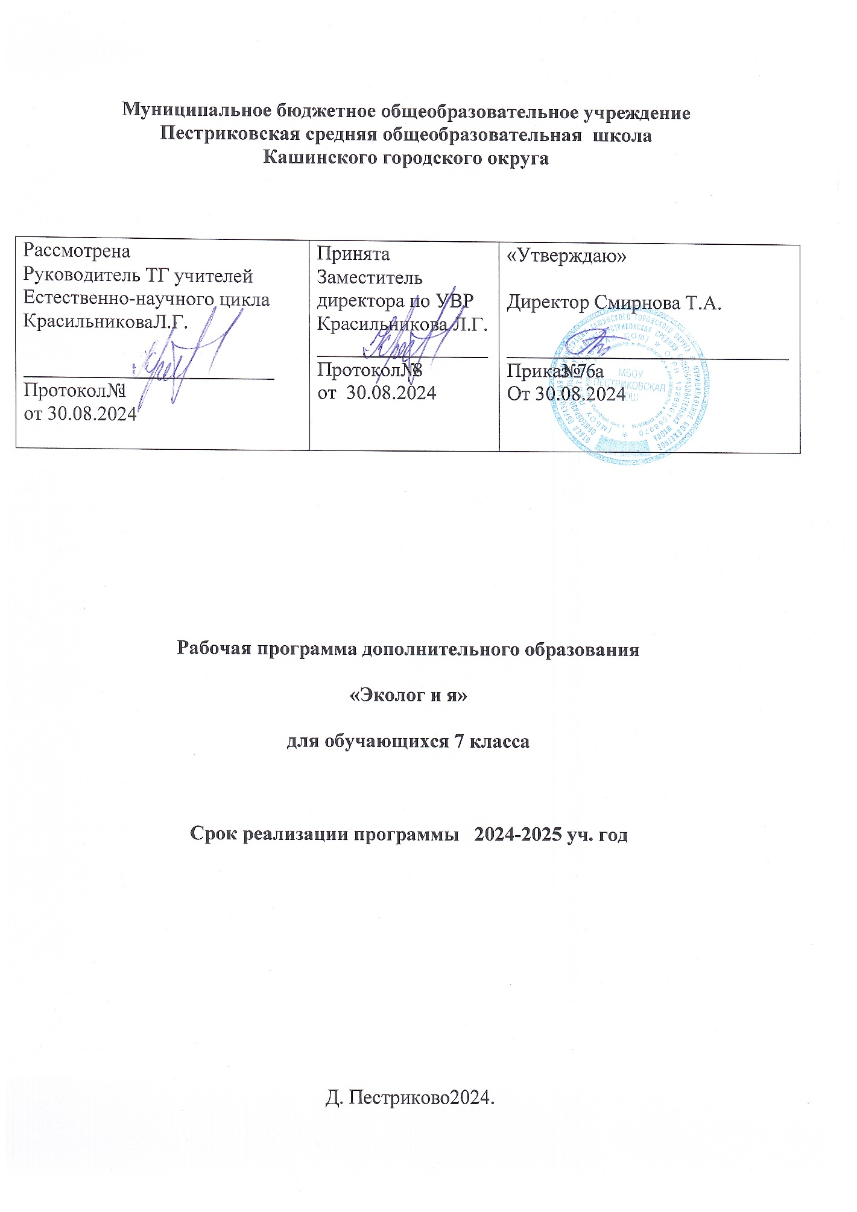

**Пояснительная записка**

Рабочая программа внеурочной деятельности по курсу «ЭКОЛОГиЯ» для учащихся

7 класса составлена на основе Положения о рабочей программе курса внеурочной деятельности, разработанного в соответствии с Федеральным законом от 29.12.2012 г. № 273-ФЗ «Об образовании в Российской Федерации», федеральным государственным образовательным стандартом начального общего образования, утвержденным приказом Министерства образования и науки РФ от 06.10.2009 г. № 373, федеральным государственным образовательным стандартом основного общего образования, утвержденным приказом Министерства образования и науки РФ от 17.12.2010 г. № 1897, федеральным государственным образовательным стандартом среднего общего образования, утвержденным приказом Министерства образования и науки РФ от 17.05.2012 г. № 413, Порядком организации и осуществления образовательной деятельности по основным общеобразовательным программам – образовательным программам начального общего, основного общего и среднего общего образования, утв. приказом Минобрнауки России от 30.08.2013 № 1015; Рабочая программа курса внеурочной деятельности «ЭКОЛОГиЯ» является компонентом основной образовательной программы школы соответствующего уровня образования, характеризует систему организации образовательной деятельности в рамках курса внеурочной деятельности и раскрывает конкретные условия реализации федерального государственного образовательного стандарта соответствующего уровня образования. Программа "ЭКОЛОГиЯ" предназначена для обучающихся 6-

7-го класса и предусматривает 1 ч. в неделю, 34 ч. в год. Формирование нравственной культуры неизбежно соприкасается с экологическим воспитанием личности. Экологическое воспитание - составная часть нравственного воспитания, в котором сочетается единство экологического сознания и поведения, гармоничного с природой. На формирование экологического сознания оказывают влияние экологические знания и убеждения. Нужно отметить взаимовлияние двух планов воспитательных воздействий: во - первых, это комплексное воздействие на формирование отношения школьников к природе в единстве экологических, нравственных и эстетических компонентов; во - вторых, собственно нравственное воспитание в широком смысле в целях формирования у школьников эстетического, экологического отношения к действительности вообще и к природе как ее части. Программа направлена на развитие экологической культуры. Она должна вооружить детей знаниями и умениями, необходимыми для формирования осознанного поведения в окружающей среде, включая природную среду, продуктивную деятельность, межличностные и общественные отношения. Теоретическая база нравственно-экологического воспитания основывается на решении трех задач в их единстве: обучения, воспитания и развития. Цель программы: Формирование ответственного отношения к окружающей среде, которое строится на базе экологического сознания, понимания сущности взаимоотношений живых организмов с окружающей средой, соблюдения нравственных и правовых принципов природопользования. 1 Задачи программы: Обучающие: дать ребёнку системные знания об окружающем его мире в соответствии с его возрастом и способностями; научить применять на практике полученные знания; формировать представления о краеведческой работе, о любви и верности отечеству. Развивающие: развивать у воспитанников эстетические чувства и умение любоваться красотой и изяществом природы; формировать и развивать у детей навыки психологической разгрузки при взаимодействии с миром природы; повышать общий интеллектуальный уровень учащихся; развивать коммуникативные способности каждого ребёнка с учётом его индивидуальности, научить общению в коллективе и с коллективом, реализовать потребности ребят в содержательном и развивающем досуге. Воспитательные: осуществлять индивидуальный подход к учащимся, подобрать такие виды деятельности для каждого, в которых в которых будут созданы ситуации успешности для каждого; прививать духовно-нравственные чувства доброго и милосердного отношения к окружающему нас миру; воспитывать чувство ответственности, дисциплины и внимательного отношения к людям; воспитывать потребность в общении с природой; способствовать формированию экологического восприятия и сознания общественной активности; способствовать укреплению здоровья ребят посредством общения с природой и проведения массовых мероприятий на свежем воздухе; воспитывать трудолюбие, творческое отношение к учению, труду, жизни. Формы организации учебного процесса: индивидуальные; групповые; фронтальные. Срок реализации программы: Программа «ЭКОЛОГиЯ» предназначена для учащихся 7 класса на один год обучения, в количестве 34 часов. Особенности реализации программы: Программа предполагает организацию внеурочной деятельности в форме кружковых занятий экологической направленности. В течение всего курса предусматривается несколько направлений, которые объединяют всю программу: изучение флоры и фауны природы региона, проведение фенологических наблюдений. Занятия осуществляются как в форме беседы, лекции, практических занятий, игр, индивидуальных занятий, так и в форме 2 экскурсий, экологических исследований, природоохранных акций, на свежем воздухе для изучения объектов природы, получения эстетического наслаждения, изучения антропогенного влияния человека на природу, развития физической активности школьников и их оздоровления. Формы подведения итогов реализации программы: выставки поделок из природных материалов; фотовыставки; учебноисследовательские конференции; практическая работа; демонстрация презентаций, экологических представлений; Планируемые результаты освоения курса внеурочной деятельности Освоение детьми программы внеурочной деятельности «ЭКОЛОГиЯ» направлено на достижение комплекса результатов в соответствии с требованиями федерального государственного образовательного стандарта. Программа обеспечивает достижение следующих личностных, мета предметных и предметных результатов. 1. освоение важнейших экологических знаний и экологической терминологии; 2. развитие познавательных интересов и интеллектуальных способностей в процессе проведения экскурсий и практических работ, самостоятельного приобретения знаний из различных источников информации и жизненного опыта; 3. воспитание экологически грамотной, как необходимого элемента общечеловеческой культуры; 4. применение полученных знаний и умений для обеспечения экологической безопасности в повседневной жизни, предупреждения явлений, наносящих вред здоровью человека и окружающей среде. 5. формирование научных знаний об экологических связях в окружающем мире, целесообразности его составляющих, антропогенном влиянии, этических и правовых нормах экологической безопасности. 6. развитие у них экологического мышления, готовности к общественной деятельности экологической направленности. Внеурочная деятельность в течение всего периода обеспечит формирование у учащихся УД. Личностные УД: овладение на уровне общего образования законченной системой экологических знаний и умений, навыками их применения в различных жизненных ситуациях; - осознание ценности экологических знаний, как важнейшего компонента научной картины мира: - сформированность устойчивых установок социально-ответственного поведения в экологической среде – среде обитания всего живого, в том числе и человека. - осознание себя как члена общества на глобальном, региональном и локальном уровнях (житель планеты Земля, житель конкретного региона); - осознание значимости и общности глобальных проблем человечества; 3 - эмоционально-ценностное отношение к окружающей среде, необходимости её сохранения и рационального использования; - патриотизм, любовь к своей местности, своему региону, своей стране; - уважение к истории, культуре, национальным особенностям, толерантность.

Регулятивные УД: - способность к самостоятельному приобретению новых знаний и практических умений; - умения управлять своей познавательной деятельностью; - умение организовывать свою деятельность; - оценивать достигнутые результаты. Познавательные УД: - формирование и развитие средствами экологических знаний познавательных интересов, интеллектуальных и творческих результатов; - умение вести самостоятельный поиск, анализ, отбор информации, её преобразование, сохранение, передачу и презентацию с помощью технических средств. - строить логическое рассуждение, включающее установление причинноследственных связей. - создавать схемы с выделением существенных характеристик объекта. - уметь определять возможные источники необходимых сведений, производить поиск информации, анализировать и оценивать ее достоверность. Коммуникативные УД: - самостоятельно организовывать учебное взаимодействие в группе (определять общие цели, распределять роли, договариваться друг с другом) Преимущественные формы достижения результатов трёх уровней во внеурочной познавательной деятельности. Первый уровень - воспитательные результаты. Приобретение школьниками социальных знаний, первичного понимания социальной реальности и повседневной жизни. Познание собственно социального мира, т. е. познание жизни людей и общества: принципов существования, норм этики и морали, базовых общественных ценностей, памятников мировой и отечественной культуры, особенностей межнациональных и межконфессиональных отношений. Причём важны не только и не столько фундаментальные знания, сколько те, которые нужны человеку для полноценного проживания его повседневной жизни, успешной социализации в обществе: как вести себя с человеком, находящимся в инвалидной коляске, что можно и чего нельзя делать в храме, как искать и находить нужную информацию, какие права есть у человека, попавшего в больницу, как безопасно для природы утилизировать бытовые отходы, как правильно оплатить коммунальные платежи и т. п. Второй уровень - познавательная деятельность. Формирование позитивных отношений детей к базовым ценностям общества. Работу школьников с информацией воспитательного характера, предлагая им обсуждать её, высказывать своё мнение, вырабатывать по отношению к ней свою позицию. Это может быть информация о здоровье и вредных привычках, нравственных и безнравственных поступках людей, героизме и малодушии, войне и экологии, классической 4 и массовой культуре, экономических, политических или социальных проблемах нашего общества. При обсуждении такой информации эффективны внутригрупповые дискуссии. Они позволяют учащимся соотнести собственное отношение к дискутируемому вопросу с мнениями других детей и способствуют коррекции этого отношения, ведь весомое для подростков мнение сверстников часто становится источником изменения их взгляда на мир. Кроме того, благодаря дискуссиям школьники приобретут опыт поведения в ситуации разнообразия взглядов, будут учиться уважать иные точки зрения, соотносить их со своей собственной. Например тема: «Использование животных для опытов: научная необходимость или жестокость людей?» Обращать внимание школьников на нравственные проблемы, связанные с открытиями и изобретениями в той или иной области познания. Например, можно обратить внимание школьников, увлекающихся биологией и экологией можно затронуть проблему генной инженерии и рассмотреть этический аспект клонирования. Внимание школьников можно акцентировать и на экологических последствиях открытия дешёвых способов изготовления синтетических материалов. Также можно предложить задуматься о том, к чему ведут новые научные открытия: к улучшению условий жизни человека или ко всё новым жертвам. Такие проблемы педагогам рекомендуется поднимать и обсуждать вместе со школьниками. Позитивное отношение к знанию как общественной ценности вырабатывается у школьника в том случае, если знание становится объектом эмоционального переживания. Третий уровень - познавательная деятельность. Получение школьниками опыта самостоятельного социального действия, возможно при условии организации взаимодействия учащихся с социальными субъектами в открытой общественной среде. Наиболее эффективно это может происходить во время проведения детьми и педагогом тех или иных социально ориентированных акций. В кружках по предметам учащиеся могут изготавливать наглядные пособия или раздаточный материал для учебных занятий в школе и передавать их в дар учителям и ученикам. Деятельность членов научного общества учащихся рекомендуется в этой связи ориентировать на исследование окружающего их микросоциума, его злободневных проблем и способов их решения. Подобные темы могли бы становиться темами исследовательских проектов школьников, а их результаты — распространяться и обсуждаться в школьном сообществе. Содержание программы "ЭКОЛОГиЯ"7 класс (34 часа, 1 час в неделю) Данная программа внеурочной деятельности способствует расширению и углублению знаний обучающихся об окружающем мире, формирует целостное представление о природе на основе развития здоровьесберегающих технологий. Развивается интеллектуальный и творческий потенциал учащихся. Занятия по экологии дополняют учебный предмет биология 7 класс, перекликаются с содержанием основной программы, имеют практическую направленность. Занятия экологией привязаны к сезонным изменениям в жизни организмов. Этот курс даёт обобщённые представления о жизни на Земле, о её 5 возникновении, разнообразии, взаимосвязях организмов и среды обитания, о роли человека в сохранении жизни на Земле. I часть. Многообразие живого – 9 часов. Многообразие организмов, их классификация. Систематика. Вклад К. Линнея в развитие систематики. Вид – основная единица систематики. Признаки вида. Критерии вида. Редкие виды растений и животных. Общие сведения о животном мире. Сравнение животных с другими организмами. Классификация животных.

Охрана растительного и животного мира. Этапы эволюции органического мира.

Палеонтологические доказательства эволюции. Первые растения и животные. Возникновение фотосинтеза. Гетеротрофные и автотрофные организмы. Усложнение растений и животных в процессе эволюции. Освоение суши растениями и животными. Демонстрация гербарных экземпляров, коллекции насекомых, таблицы, видеофильмы. II часть. Сохранение природных ресурсов – 8 часов. Природные комплексы: лес, луга, болота, реки. Искусственные сообщества растений и животных. Природа и человек. Экологические проблемы человеческой деятельности. Охрана природных комплексов. Потребности людей и возможности природы. Экологические проблемы, связанные с истощением или потреблением природных ресурсов (нехватка пресной воды, энергоносителей, пищи, истощение почвы, изменение климата, утилизация твердых бытовых отходов, загрязнение окружающей среды, разрушение мест обитания, уменьшение биоразнообразия). Необходимость экономии природных ресурсов. Практическая часть: 1.Экскурсия по школьной территории с элементами исследования: «Где живут эти организмы?», «Что такое симбиоз», «Лишайники как биоиндикаторы» 2. Игра « Круговорот воды в природе». Экологические термины. 3. Проращивание семян растений. 4. Определение лекарственных и ядовитых растений» III часть. Исследовательская и проектная деятельность учащихся - 4 часа. Опыт, демонстрирующий последствия экономного и расточительного использования воды. Составление рекомендаций по сбережению воды в быту. Практическая часть. «Изготовление простейшего фильтра для очистки воды» IV часть. Защита окружающей среды от экологической опасности – 13 часов. Вода – идеальный растворитель. Физические и химические свойства воды, важные для живых организмов. Доля воды в различных органах и тканях живых организмов. Значение воды в организме и его потребности в воде у человека, некоторых сельскохозяйственных животных и растений. Охрана и значение воздуха. Источники загрязнения воздуха. Вырубка лесов и их восстановление. Экологическая роль зеленых растений. Демонстрации 6 Презентации, видеофильмы. Практическая часть. Конкурс “Экологическая открытка”. Решение ситуативных задач. Познавательная экологическая игра 'Экология России"

**Тематическое планирование**

|  |  |  |
| --- | --- | --- |
| **№** | **Наименование разделов/тем**  **7 класс** | **Всего часов.** |
| 1. | Многообразие живого. | 9часов |
| 2. | Сохранение природных ресурсов. | 8часов |
| 3. | Исследовательская и проектная деятельность учащихся. | 4часа. |
| 4. | Защита окружающей среды от экологической опасности. | 13часов. |
|  | ИТОГО:34 |  |

**Учебно-методический комплект:**

1. Григорьев Д.В. Программы внеурочной деятельности. Познавательная деятельность. Проблемно-ценностное общение: пособие для учителей общеобразовательных учреждений /Д. В. Григорьев, П. В. Степанов. — М.: Просвещение, 2011. —96 с. — (Работаем по новым стандартам) 2. Кривошеева М.А., Кислицкая М.В. Экологические экскурсии в школе. – М.: ИКЦ «МарТ»; Ростовна-Дону: Издательский центр «МарТ», 2005. – 256 3. Сорокина Л.В. Тематические игры и праздники по биологии. Методическое пособие. – М.: ТЦ Сфера, 2005. – 96с. 4. Яковлев В.А., Спирин Л.Ф. Активные формы и методы обучения биологии:

Внеклас. работа по биологии в сел. шк.: Кн. для учителя.: Из опыта работы. – М.:

Просвещение, 1992. – 160 с. 5.Молис С.А. Книга для чтения по зоологии. Для уч-ся 6-7 кл/ Сост. С.А. Молис. – 2-е изд. перераб. – М.: Просвещение, 1986 г. – 224с., ил.

6.Трайтак Д.И. Книга для чтения по ботанике: Для учащихся 5-6 кл./Сосст. Д.И.

Трайтак. – 2-е изд., перераб. – М.: Просвещение, 1985. – 223 с., ил. 7.Я познаю мир:

Детск. энцикл. / Сост. Л.А. Богрова, Худож. А.В. Кардашук; под об. ред. О.Г. Хинн. – М.: Изд-во АСТ, 1999

**Календарно-тематическое планирование курса «ЭКОЛОГиЯ»**

|  |  |  |  |
| --- | --- | --- | --- |
| №  урока | Тема "День защиты животных" | Дата проведения | |
| по плану | фактически |
| **7 класс** | | | |
| **Многообразие живого (9 часов)** | | | |
| 1. | Введение. Наука экология | 3.09.24 |  |
| 2. | Общие сведения о животном мире.  Классификация растений и животных | 10.09.24 |  |
| 3. | Уровни живого на Земле. Свойства живого. | 17.09.24 |  |
| 4. | Человек и природа. | 24.09.24 |  |
| 5. | Роль человека в природе | 01.10.24 |  |
| 6. | Биоценозы | 08.10.24 |  |
| 7. | "День защиты животных" | 15.10.24 |  |
| 8. | Регуляция деятельности живого организма | 22.10.24 |  |
| 9. | Законы экологии в защиту природы и человека | 29.10.24 |  |
|  | **Сохранение природных ресурсов (11 часов)** |  |  |
| 10. | Экологические проблемы вокруг нас, пути их решения и предотвращения | 05.11.24 |  |
| 11. | Бытовой мусор. Проект "Из отходов - в доходы!». | 12.11.24. |  |
| 12. | Оформление школьной выставки "Из отходов - в доходы!" | 19.11.24 |  |
| 13. | Источники загрязнения атмосферы. | 26.11.24 |  |
| 14. | Здоровье человека | 03.12.24 |  |
|  |  |  |  |

|  |  |  |  |
| --- | --- | --- | --- |
| 15. | Деревья и животные – символы природы | 10.12.24 |  |
| 16. | Лесная "скорая помощь". | 17.12.24 |  |
| 17. | "Зеленая аптека" | 24.12.24 |  |
| 18. | Кто и как выживает | 14.01.25 |  |
| 19. | Невидимая экологическая пирамида | 21.01.25 |  |
| 20. | Многообразие животных, особенности образа жизни, поведения. Охрана животных | 28.01.25 |  |
|  | Защита окружающей среды от экологической опасности (14 часов) |  |  |
| 21. | Охрана и значение воды. | 04.02.25 |  |
| 22. | Источники загрязнения воды. | 11.02.25 |  |
| 23. | Охрана и значение воздуха. | 18.02.25 |  |
| 24. | Источники загрязнения воздуха. | 25.02.25 |  |
| 25. | Охрана и значение почв. | 04.03.25 |  |
| 26. | Загрязнение и разрушение почв. | 11.03.25 |  |
| 27. | Вырубка лесов и их восстановление. | 18.03.25 |  |
| 28. | Международный «День птиц». | 25.03.25 |  |
| 29. | Конкурс-викторина на лучшего знатока птиц – «Юный орнитолог» | 01.04.25 |  |
| 30. | День Земли | 08.04.25 |  |
| 31. | Всемирный День здоровья | 15.04.25 |  |
| 32. | Экологическая роль зеленых растений | 22.04.25 |  |
| 33. | Познавательная экологическая игра 'Экология России" | 29.04.25 |  |
| 34. | Подведение итогов | 06.05.25 |  |